PHIẾU HỌC TẬP
CHỦ ĐỀ/TÊN BÀI HỌC: AI NHẬN DIỆN HÌNH ẢNH
TÊN NHÓM:
LỚP:
STT | Tên thành viên | Nhiệm vụ
1
2
3
4
5
6
7

Nhiệm vụ:
- Nhìn hình thật kỹ.
- Nếu AI đoán đúng → ghi đúng
- Nếu AI đoán sai → ghi sai và vẽ thêm chi tiết để chứng minh.

STT | Hình ảnh | AI nhận diện | Thực tế | Đúng / Sai | Vẽ chi tiết để kiểm chứng
1 |  | Dưa chuột | Chuối |  | Vẽ quả chuối cong và màu vàng
2 | 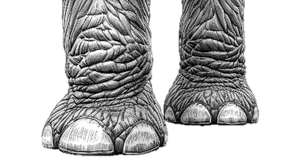 | Con hà mã | Voi |  | Vẽ chiếc vòi dài của voi
3 | 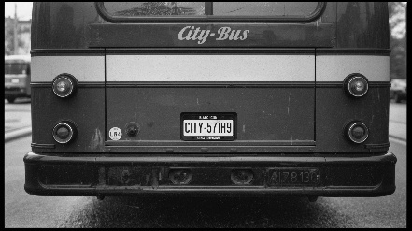 | Xe tải | Xe buýt |  | Vẽ cửa to, nhiều ghế bên trong
4 | 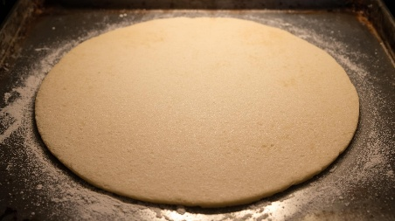 | Bánh mì tròn | Pizza |  | Vẽ thêm phô mai, xúc xích, topping

